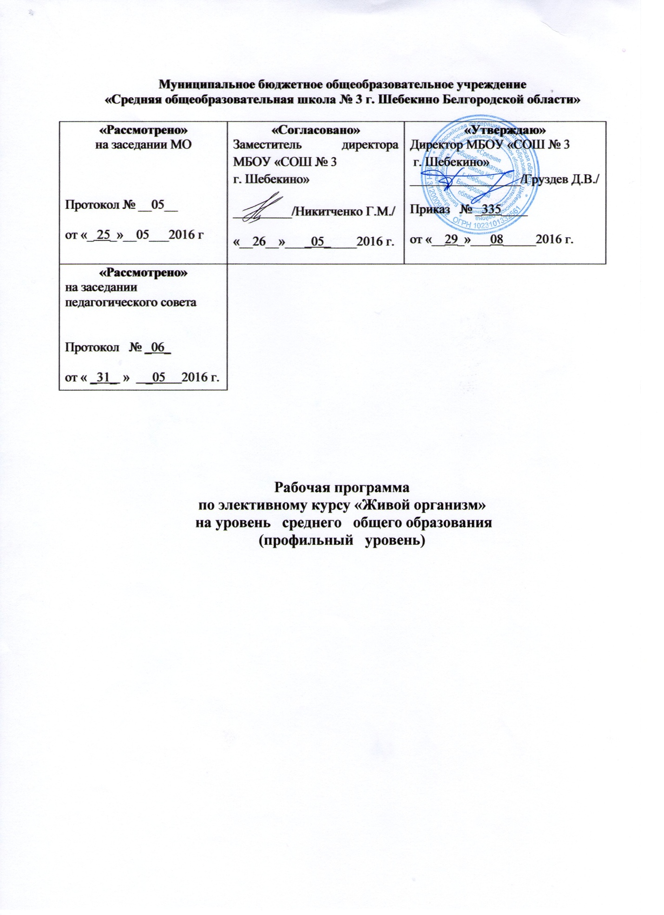

СОДЕРЖАНИЕ СТР.

1 Планируемые результаты изучения курса 2-3

2. Содержание курса 3-4

3. Тематическое планирование 4 -6

Рабочая программа элективного курса для 10 класса «Живой организм» составлена на основе программы элективного курса «Живой организм» обеспечивает достижение планируемых результатов освоения основной образовательной программы основного общего образования.
Она разработана на основе требований к результатам освоения основной образовательной программы основного общего образования и с учетом авторской программы В.И. Сивоглазова и И.Б. Агафонова, представленных в «Программе элективных курсов. Биология. 10-11 классы. Профильное обучение. Сборник 2.», авторы-составители: Сивоглазов В.И., Морзунова И.Б., ООО «Дрофа», 2006 год.
В авторскую учебную программу внесены следующие изменения:

№ п/п | Тема авторской программы | Изменения
1. | Клетка. | Демонстрация строения живой и растительной клетки заменено на лабораторную работу
2. | Ткани. | Добавлена лабораторная работа «Образовательная ткань верхушки корня», «Изучение эпителиальной ткани под микроскопом», «Строение мышечной и нервной ткани»
3. | Органы | Добавлена практическая работа «Строение цветка. Виды цветков, плодов и соцветий», «Распознавание органов и систем органов человека и других млекопитающих на схемах и муляжах»

Общее количество часов – 34.
Лабораторных и практических работ – 16.
Проекты исследований - внеурочно.

1.Планируемые результаты освоения курса
Учащиеся должны знать:
- Химический состав и строение прокариотической и эукариотической клеток;
- Сходство и различия строения клеток растений, грибов и животных;
- Особенности неклеточных форм жизни;
- Строение, происхождение и функции тканей;
- Строение и особенности функционирования органов животных и растений;
- Основные процессы жизнедеятельности растительных и животных организмов и их регуляция.

Учащиеся должны уметь:
- Сравнивать различные биологические объекты и процессы, делать выводы на основе сравнения;
- Распознавать и описывать основные части и органоиды клеток на таблицах, органы растений на живых объектах и таблицах, органы и системы органов животных на муляжах, препаратах и таблицах;
- Схематично изображать строение органов и систем органов;
- Изучать биологические объекты и процессы, проводить лабораторные наблюдения, ставить биологические эксперименты, описывать и объяснять результаты опытов;
- Осуществлять самостоятельный поиск биологической информации в словарях, справочниках, научной и научно-популярной литературе, сети Интернет;
- Составлять краткие рефераты и сообщения по интересующим темам, представлять их аудитории.

2.Содержание учебного курса

Введение.
Клетка. Химический состав клетки. Прокариотические эукариотические клетки. Неклеточные формы жизни.
Ткани. Растительные ткани. Образовательные, покровные и основные. Механические проводящие и выделительные ткани. Животные ткани. Эпителиальные ткани и соединительные. Распознавание тканей. Мышечные и нервные ткани.
Органы. Корень. Побег. Цветок и плод. Семя. Системы органов животных: покровная, опорно-двигательная. Кровеносная, лимфатическая и дыхательная системы. Пищеварительная и выделительная системы. Половая, нервная и эндокринная системы.
Организм как единое целое. Организм высших растений и организм животных.
Жизнедеятельность организмов. Опора и движение. Дыхание. Транспорт веществ. Питание и пищеварение. Выделение. Обмен веществ и энергии. Размножение. Рост и развитие. Регуляция процессов жизнедеятельности.
Заключение. Тестирование.

3.Тематическое планирование
№ | Название темы | Кол-во часов
Тема 1. | Введение | 1
Тема 2. | Клетка | 2
 | Химический состав клетки. Прокариотические эукариотические клетки. Лабораторная работа «Строение растительной и животной клетки»
 | Неклеточные формы жизни.
Тема 3. | Ткани | 5
Растительные ткани. Образовательные, покровные и основные.
Лабораторная работа «Строение основной и проводящей ткани», «Строение кожицы листа», «Образовательная ткань верхушки корня»
 | Механические проводящие и выделительные ткани.
Животные ткани. Эпителиальные ткани и соединительные.
Лабораторная работа «Изучение эпителиальной ткани под микроскопом»
Мышечные и нервные ткани.
Лабораторная работа «Строение мышечной и нервной ткани»
 | Распознавание тканей.
Тема 4. | Органы | 8
Корень.
Лабораторная работа «Строение корневых волосков и корневого чехлика», «Строение стержневой и мочковатой корневых систем»
Побег.
Лабораторная работа «Микроскопическое строение стебля», «Строение почек, расположение их на стебле», «Строение луковицы, клубня», «Простые и сложные листья»
Цветок и плод.
Практическая работа «Строение цветка. Виды цветков, плодов и соцветий»
Семя.
Лабораторная работа «Строение семян двудольных и однодольных растений»
 | Системы органов животных: покровная, опорно-двигательная.
 | Кровеносная, лимфатическая и дыхательная системы.
 | Пищеварительная и выделительная системы.
Половая, нервная и эндокринная системы.
Практическая работа «Распознавание органов и систем органов человека и других млекопитающих на схемах и муляжах»
Тема 5. | Организм как единое целое | 1
 | Организм высших растений и организм животных.
Тема 6. | Жизнедеятельность организмов | 16
 | Опора и движение | 2
 | Опорные системы растений.
Опорные системы животных.
Лабораторная работа «Движение инфузории туфельки», «Перемещение дождевого червя»
 | Дыхание | 1
 | Дыхание растений и животных.
 | Транспорт веществ | 4
Транспорт веществ у растений.
Лабораторная работа «Передвижение воды и минеральных веществ по стеблю»
Транспорт веществ у животных.
Лабораторная работа «Строение клеток крови лягушек и человека»
 | Особенности питания растений.
 | Особенности питания животных.
 | Выделение | 2
 | Выделение у растений.
 | Выделение у животных.
 | Обмен веществ и энергии | 1
 | Обмен веществ у растительных и животных организмов.
 | Размножение | 2
Размножение растений.
Лабораторная работа «Черенкование комнатных растений»
 | Размножение животных.
 | Рост и развитие | 2
Онтогенез растений.
Лабораторная работа «Прорастание семян»
Онтогенез животных.
Лабораторная работа «Прямое и непрямое развитие насекомых»
 | Регуляция процессов жизнедеятельности | 2
 | Регуляция процессов жизнедеятельности у растений и животных.
 | Нервная эндокринная регуляция.
 | Заключение | 1
Итого: |  | 34

